В Лидском пограничном отряде прошел «День призывника»

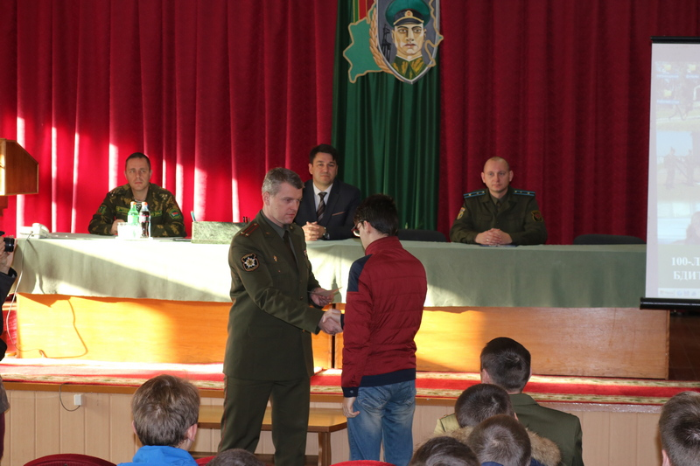
5 ноября более 200 молодых людей собрались на базе Лидского пограничного отряда для проведения «Дня призывника».
В ходе мероприятия военный комиссар Лидского райвоенкомата подполковник Виталий Докучаев вручил юношам повестки.
Данное мероприятие проходит ежегодно совместно с должностными лицами районного военного комиссариата, офицерами воинских частей Лидского гарнизона, а также представителями районного исполнительного комитета.
Перед призывниками с пожеланиями мужества и стойкости выступил заместитель председателя Лидского районного исполнительного комитета Виктор Пранюк, также об особенностях пограничной службы рассказал заместитель командира пограничного отряда полковник Олег Вашкевич.
Призывникам провели экскурсию по воинской части, показали видеофильм об истории пограничного отряда, ознакомили с условиями быта военнослужащих, продемонстрировали образцы вооружения и специальной техники, используемой органами пограничной службы при выполнении служебных задач.

Пресс-служба Лидского пограничного отряда

